Revogada pela Lei nº 3176/2021

LEI MUNICIPAL N.º 1.587/2007, DE 21 DE MARÇO DE 2007.

ALTERA O ARTIGO 6º DA LEI MUNICIPAL N.º 1.450/2006 DE 9 DE MARÇO DE 2006 E DÁ OUTRAS PROVIDÊNCIAS.

O SR. DILCEU ROSSATO, PREFEITO MUNICIPAL DE SORRISO, ESTADO DE MATO GROSSO, NO USO DE SUAS ATRIBUIÇÕES AUTORIZADAS POR LEI, FAZ SABER QUE A CÂMARA MUNICIPAL DE VEREADORES APROVOU E ELE SANCIONA A SEGUINTE LEI MUNICIPAL:

Art. 1º - O Artigo 6º da Lei Municipal n.º 1.450/2.006, passa a ter a seguinte redação:

“...

Art. 6º - O Conselho Municipal dos Direitos da Mulher será constituído de mulheres, sendo 12 (doze) Membros Titulares e 12 (doze) Membros Suplentes, indicadas pela Entidade e nomeadas pelo Poder Executivo, que tenham contribuído, de forma significativa em prol dos direitos da mulher, representando as seguintes Entidades:

I – 1 (uma) titular e 1 (uma ) suplente representante da OAB;

II – 1 (uma) titular e 1 (uma ) suplente representante dos Direitos Humanos da OAB;

III – 1 (uma) titular e 1 (uma ) suplente representante da Câmara Municipal;

V – 1 (uma) titular e 1 (uma ) suplente representante do Poder Executivo;

V – 1 (uma) titular e 1 (uma ) suplente representante da Pastoral Social;

VI – 1 (uma) titular e 1 (uma ) suplente representante da Secretaria de Ação Social

VII – 1 (uma) titular e 1 (uma ) suplente representante da Secretaria de Saúde;

VIII – 1 (uma) titular e 1 (uma ) suplente representante da Secretaria de Educação;

IX – 1 (uma) titular e 1 (uma ) suplente representante da Associação das Senhoras Rotaryanas;

X – 2 (duas) titulares e 2 (duas ) suplentes representantes das Associações de Bairros.

XI – 1 (uma) titular e 1 (uma ) suplente representante do Sindicato Rural de Sorriso.

....”

Art. 2º – Esta Lei entra em vigor na data de sua publicação.

Art. 3º - Revogam-se as disposições em contrário e os dispositivos que com esta conflitem.

GABINETE DO PREFEITO MUNICIPAL DE SORRISO, ESTADO DE MATO GROSSO, EM 21 DE MARÇO DE 2007.

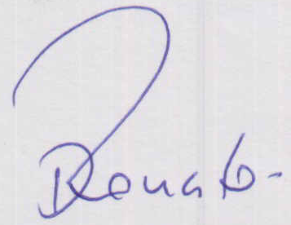
DILCEU ROSSATO
Prefeito Municipal

REGISTRE-SE. PUBLIQUE-SE. CUMPRA-SE.

